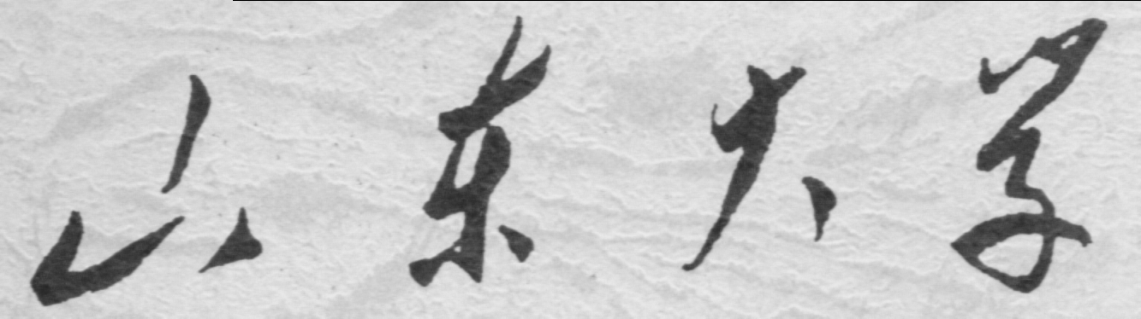

信息科学与工程学院

2025－2026学年第一学期

实 验 报 告

课程名称： Java编程技术
实验名称： 第六次实验

专 业 班 级 通信三班
学 生 学 号 ††††††††††††
学 生 姓 名 †††
实 验 时 间 2025年11月 30日
实 验 报 告
【实验目的】
（1）掌握MySQL数据库的安装和使用
（2）掌握通过JDBC方式操作数据库的基本步骤。
（3）掌握增、删、改、查记录的方法。
（4）学习MysqlDemo.java，完成简单的学生信息管理
【实验具体内容】
- 掌握MySQL数据库的安装和基本使用，在本机登录mysql后，利用GRANT授权法，实现远程访问数据库。
安装完成mysql数据库后，打开MySQL 5.5 Command Line Client，输入密码后开始操作数据库：
在学习后Grant指令，
GRANT 权限范围 ON 数据库.表 TO '用户名'@'远程地址' IDENTIFIED BY '密码' WITH GRANT OPTION;
各项参数如下：
权限范围：常用 ALL PRIVILEGES（所有权限，适合管理场景），或具体权限（如 SELECT,INSERT,UPDATE，适合普通业务）；
数据库。表：指定用户可访问的资源，*.* 表示所有数据库（谨慎使用），推荐指定具体数据库（如 my_db.* 表示仅访问 my_db 库）；
用户名：自定义远程用户（如 remote_user）；
远程地址：允许登录的远程机器 IP / 地址，% 表示「所有远程地址」（方便测试，生产环境建议指定具体 IP，如 192.168.1.100）；
密码：远程用户的登录密码（需复杂，如 Abc123!@#）；
WITH GRANT OPTION：可选，允许该用户给其他用户授权（普通用户可不加）。
我们开始实验
输入GRANT指令：
GRANT ALL PRIVILEGES ON *.* TO 'remote_user'@'%' IDENTIFIED BY '123456' WITH GRANT OPTION;
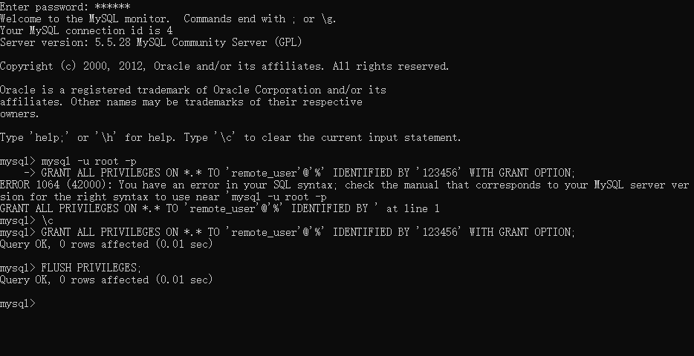
图 1 输入GRANT指令
输入 flush privileges;指令后输入use mysql;与select user,host from mysql.user;观察用户是否添加成功。
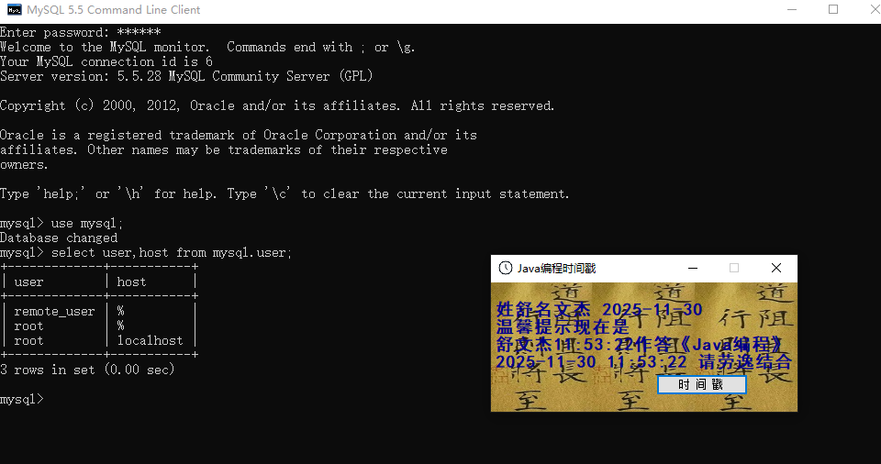
图 2 观察用户权限
我们可以发现，这里的远程操作用户已经添加成功。
接下来，我们采用SQLyog测试远程连接：
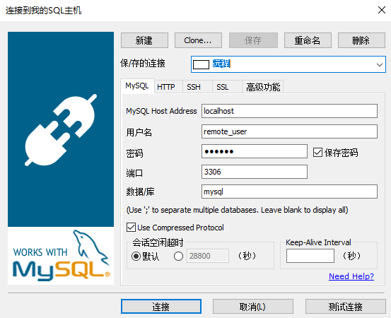
图 3 实验SQLyog测试连接
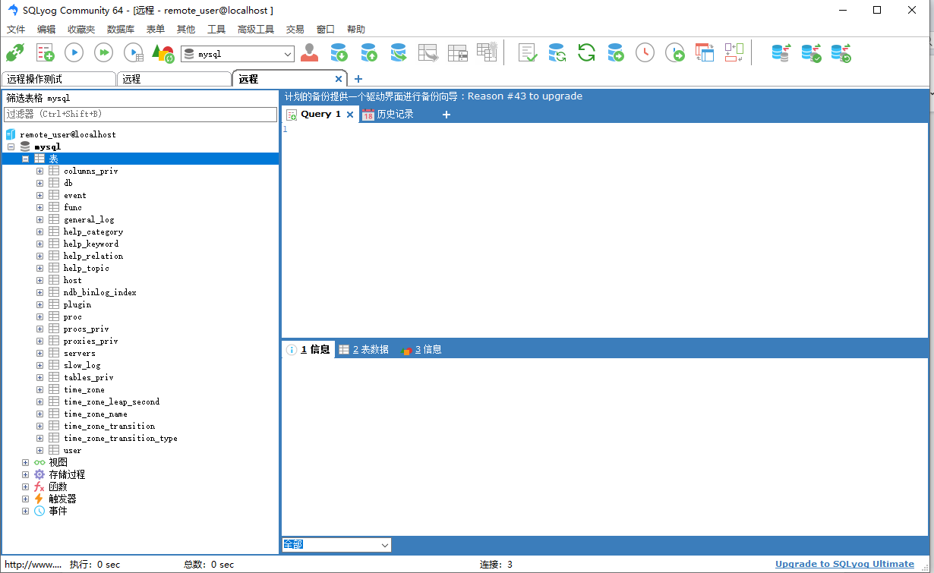
图 4 远程操作界面
因此，我们便可以在以上的界面中进行远程数据库操作了。
2）学习MysqlDemo.java，熟悉GUI的同学可以编写一个简单的学生信息管理系统界面。如果不熟悉GUI，可以建立几个button来实现以下功能：
1）实验源程序
package javaJDBC;

import javax.swing.*;
import java.awt.*;
import java.awt.event.ActionEvent;
import java.awt.event.ActionListener;
import java.sql.*;
public class StudentManager extends JFrame implements ActionListener {
private static final long serialVersionUID = 1L;
//数据库配置

private static final String DRIVER = "com.mysql.jdbc.Driver";
// MySQL
private static final String URL = "jdbc:mysql://localhost:3306/javademo?useUnicode=true&characterEncoding=UTF8&useSSL=false";
private static final String USER = "root";
private static final String PASS = "123456"
//UI 组件
private JTextField tfId; // 学号输入框
private JTextField tfName; // 姓名输入框
private JTextField tfAge; // 年龄输入框
private JTextArea displayArea; // 结果显示区域
private JButton btnSearch; // 查询按钮
private JButton btnAdd; // 追加按钮
private JButton btnDelete; // 删除按钮
private JButton btnClear; // 清空输入按钮
public static void main(String[] args) {
// Swing 程序建议在 EDT（事件调度线程）中启动
SwingUtilities.invokeLater(() -> new StudentManager());
}
// 构造方法：初始化 UI 初始化数据库表

public StudentManager() {
// 初始化界面
initUI();
// 初始化数据库表（自动创建表 + 兼容添加 age 字段）
initDatabaseTable();
}
//初始化 UI 界面

private void initUI() {
// 窗口基本设置
this.setTitle("学生信息管理系统");
this.setSize(600, 450); // 适配年龄输入框，高度调整为 450
this.setLocationRelativeTo(null); // 窗口居中
this.setDefaultCloseOperation(JFrame.EXIT_ON_CLOSE); // 关闭窗口退出程序
this.setLayout(new BorderLayout(10, 10)); // 边框布局，间距 10

//输入面板（学号 + 姓名 + 年龄）
JPanel inputPanel = new JPanel(new GridLayout(3, 2, 10, 10)); // 3 行 2 列，间距 10
inputPanel.setBorder(BorderFactory.createTitledBorder("学生信息输入")); // 带标题边框
// 学号
inputPanel.add(new JLabel("学号 (NO)：", JLabel.RIGHT));
tfId = new JTextField();
inputPanel.add(tfId);
// 姓名
inputPanel.add(new JLabel("姓名 (Name)：", JLabel.RIGHT));
tfName = new JTextField();
inputPanel.add(tfName);
// 年龄
inputPanel.add(new JLabel("年龄 (Age)：", JLabel.RIGHT));
tfAge = new JTextField();
inputPanel.add(tfAge);
// 输入面板容器
JPanel topContainer = new JPanel(new BorderLayout());
topContainer.add(inputPanel, BorderLayout.CENTER);
topContainer.setBorder(BorderFactory.createEmptyBorder(10, 10, 0, 10)); // 上、左、右边距 10
this.add(topContainer, BorderLayout.NORTH); // 放在窗口北部
// 结果显示区域
displayArea = new JTextArea();
// 不可编辑
displayArea.setEditable(false);
displayArea.setFont(new Font("Monospaced", Font.PLAIN, 14));
JScrollPane scrollPane = new JScrollPane(displayArea);
scrollPane.setBorder(BorderFactory.createTitledBorder("操作结果 / 查询显示"));
// 放在窗口中部
this.add(scrollPane, BorderLayout.CENTER);
// 按钮面板
JPanel btnPanel = new JPanel(new FlowLayout(FlowLayout.CENTER, 20, 10)); // 居中布局，按钮间距 20
btnSearch = createButton("查询（按学号）");
btnAdd = createButton("追加");
btnDelete = createButton("删除（按学号）");
btnClear = createButton("清空输入");
btnPanel.add(btnSearch);
btnPanel.add(btnAdd);
btnPanel.add(btnDelete);
btnPanel.add(btnClear);
this.add(btnPanel, BorderLayout.SOUTH); // 放在窗口南部
// 显示窗口
this.setVisible(true);
}
//
private JButton createButton(String text) {
JButton btn = new JButton(text);
btn.addActionListener(this); // 绑定事件监听
return btn;
}
// 获取数据库连接

private Connection getConnection() throws ClassNotFoundException, SQLException {
Class.forName(DRIVER); // 加载驱动（MySQL 5.5 必须显式加载）
return DriverManager.getConnection(URL, USER, PASS); // 获取连接
}
/**
* 初始化数据库表：
* 1. 自动创建 student 表（如果不存在）
* 2. 自动检查并添加 age 字段（兼容旧表，解决 MySQL 5.5 不支持 IF NOT EXISTS 的问题）
*/
private void initDatabaseTable() {
// 1. 创建 student 表的 SQL（包含 no 主键、name 非空，适配 MySQL 5.5）
String createTableSql = "CREATE TABLE IF NOT EXISTS student (" +
"no CHAR(20) PRIMARY KEY, " + // 学号：主键，字符类型（长度 20）
"name VARCHAR(20) NOT NULL, " + // 姓名：非空，字符串类型（长度 20）
"age INT " + // 年龄：整数类型（允许为 null，支持未填写）
") ENGINE=InnoDB DEFAULT CHARSET=utf8"; // 引擎 InnoDB，编码 utf8（避免中文乱码）
try (Connection conn = getConnection();
Statement stmt = conn.createStatement()) {
// 执行建表语句
stmt.executeUpdate(createTableSql);
log(" 数据表 'student' 检查/创建成功");
// 2. 检查 age 字段是否存在（MySQL 5.5 不支持 ALTER TABLE ADD COLUMN IF NOT EXISTS）
// 通过 INFORMATION_SCHEMA 系统表查询字段是否存在
String checkAgeColumnSql = "SELECT COLUMN_NAME FROM INFORMATION_SCHEMA.COLUMNS " +
"WHERE TABLE_SCHEMA = DATABASE() " + // 当前数据库（javademo）
"AND TABLE_NAME = 'student' " + // 表名
"AND COLUMN_NAME = 'age'"; // 要检查的字段名

ResultSet rs = stmt.executeQuery(checkAgeColumnSql);
if (!rs.next()) {
// 3. 如果 age 字段不存在，执行添加字段
String addAgeColumnSql = "ALTER TABLE student ADD COLUMN age INT";
stmt.executeUpdate(addAgeColumnSql);
log("字段 'age' 已添加到 'student' 表");
} else {
log("字段 'age' 已存在，无需重复添加");
}
log(" 系统就绪，可正常使用");
} catch (ClassNotFoundException e) {
// 驱动未导入或驱动类名错误
log(" 错误：找不到 MySQL 5.5 驱动！");
JOptionPane.showMessageDialog(this,
"驱动缺失：请导入 mysql-connector-java-5.1.x 驱动包\n（不要使用 8.0+ 版本驱动）",
"驱动错误", JOptionPane.ERROR_MESSAGE);
} catch (SQLException e) {
// 数据库连接失败、SQL 语法错误等
log(" 数据库操作失败：" + e.getMessage());
JOptionPane.showMessageDialog(this,
"数据库错误：\n1. 检查 URL 是否正确（javademo 库是否存在）\n2. 检查账号密码是否正确\n3. 检查 MySQL 服务是否启动",
"数据库错误", JOptionPane.ERROR_MESSAGE);
} catch (Exception e) {
// 其他未知错误
log(" 系统初始化失败：" + e.getMessage());
JOptionPane.showMessageDialog(this, "未知错误：" + e.getMessage(), "错误", JOptionPane.ERROR_MESSAGE);
}
}
//功能 1：按学号查询学生信息

private void searchStudent() {
String studentId = tfId.getText().trim(); // 获取学号（去除前后空格）
// 校验：学号不能为空
if (studentId.isEmpty()) {
JOptionPane.showMessageDialog(this, "请输入学号进行查询！", "输入提示", JOptionPane.WARNING_MESSAGE);
return;
}

// 查询 SQL：获取学号、姓名、年龄（适配 age 字段）
String sql = "SELECT no, name, age FROM student WHERE no = '" + studentId + "'";
try (Connection conn = getConnection();
Statement stmt = conn.createStatement();
ResultSet rs = stmt.executeQuery(sql)) {
if (rs.next()) {
// 查询到结果：获取姓名和年龄
String name = rs.getString("name");
int age = rs.getInt("age");
boolean isAgeNull = rs.wasNull(); // 判断年龄是否为 null（未填写）
// 填充到输入框
tfName.setText(name);
tfAge.setText(isAgeNull ? "" : String.valueOf(age)); // 年龄 null 时显示空字符串
// 日志显示
log(String.format("查询成功\n学号：%s\n姓名：%s\n年龄：%s",
studentId, name, isAgeNull ? "未填写" : age));
} else {
// 未查询到结果
log(" 未找到学号为 '" + studentId + "' 的学生");
// 清空输入框
tfName.setText("");
tfAge.setText("");
}
} catch (Exception e) {
log(" 查询出错：" + e.getMessage());
JOptionPane.showMessageDialog(this, "查询失败：" + e.getMessage(), "错误", JOptionPane.ERROR_MESSAGE);
}
}
// 功能 2：追加学生信息（学号 + 姓名 + 年龄）

private void addStudent() {
// 获取输入值（去除前后空格）
String studentId = tfId.getText().trim();
String name = tfName.getText().trim();
String ageStr = tfAge.getText().trim();
// 校验 1：学号和姓名不能为空
if (studentId.isEmpty() || name.isEmpty()) {
JOptionPane.showMessageDialog(this, "学号和姓名不能为空！", "输入提示", JOptionPane.WARNING_MESSAGE);
return;
}

// 校验 2：年龄格式（可选输入，若输入则必须是 1-150 的整数）
Integer age = null;
if (!ageStr.isEmpty()) {
try {
age = Integer.parseInt(ageStr);
if (age <= 0 || age > 150) {
JOptionPane.showMessageDialog(this, "年龄必须是 1-150 的整数！", "输入提示", JOptionPane.WARNING_MESSAGE);
return;
}
} catch (NumberFormatException e) {
JOptionPane.showMessageDialog(this, "年龄格式错误，请输入整数！", "输入提示", JOptionPane.WARNING_MESSAGE);
return;
}
}
// 插入 SQL：年龄为 null 时插入 NULL（适配 MySQL 5.5）
String sql = String.format("INSERT INTO student(no, name, age) VALUES('%s', '%s', %s)",
studentId, name, age == null ? "NULL" : age);
try (Connection conn = getConnection();
Statement stmt = conn.createStatement()) {
int affectedRows = stmt.executeUpdate(sql);
if (affectedRows > 0) {
log(String.format("✅ 追加成功\n学号：%s\n姓名：%s\n年龄：%s",
studentId, name, age == null ? "未填写" : age));
// 清空输入框（方便下次输入）
clearInputFields();
} else {
log("追加失败：未影响任何记录");
}
} catch (SQLIntegrityConstraintViolationException e) {
// 主键冲突（学号已存在）
log(" 追加失败：学号 '" + studentId + "' 已存在");
JOptionPane.showMessageDialog(this, "学号已存在，请输入新的学号！", "重复提示", JOptionPane.WARNING_MESSAGE);
} catch (Exception e) {
log(" 追加出错：" + e.getMessage());
JOptionPane.showMessageDialog(this, "追加失败：" + e.getMessage(), "错误", JOptionPane.ERROR_MESSAGE);
}
}

//功能 3：按学号删除学生信息

private void deleteStudent() {
String studentId = tfId.getText().trim();
// 校验：学号不能为空
if (studentId.isEmpty()) {
JOptionPane.showMessageDialog(this, "请输入要删除的学生学号！", "输入提示", JOptionPane.WARNING_MESSAGE);
return;
}
// 确认删除（防止误操作）
int confirm = JOptionPane.showConfirmDialog(
this,
"确定要删除学号为 '" + studentId + "' 的学生吗？\n删除后数据无法恢复！",
"确认删除",
JOptionPane.YES_NO_OPTION
);
if (confirm != JOptionPane.YES_OPTION) {
log("删除操作已取消");
return;
}
// 删除 SQL
String sql = "DELETE FROM student WHERE no = '" + studentId + "'";
try (Connection conn = getConnection();
Statement stmt = conn.createStatement()) {
int affectedRows = stmt.executeUpdate(sql);
if (affectedRows > 0) {
log("删除成功：学号 '" + studentId + "' 的记录已移除");
// 清空输入框
clearInputFields();
} else {
log(" 删除失败：未找到学号为 '" + studentId + "' 的学生");
}
} catch (Exception e) {
log(" 删除出错：" + e.getMessage());
JOptionPane.showMessageDialog(this, "删除失败：" + e.getMessage(), "错误", JOptionPane.ERROR_MESSAGE);
}
}
// 清空所有输入框

private void clearInputFields() {
tfId.setText("");
tfName.setText("");
tfAge.setText("");
}
// 日志输出到显示区域
private void log(String msg) {
displayArea.append(msg + "\n--------------------------\n");
// 自动滚动到底部
displayArea.setCaretPosition(displayArea.getDocument().getLength());
}
//按钮点击事件分发（统一处理所有按钮点击）

@Override
public void actionPerformed(ActionEvent e) {
if (e.getSource() == btnSearch) {
searchStudent(); // 查询
} else if (e.getSource() == btnAdd) {
addStudent(); // 追加
} else if (e.getSource() == btnDelete) {
deleteStudent(); // 删除
} else if (e.getSource() == btnClear) {
clearInputFields(); // 清空输入
}
}
}
- 实验过程
通过学习MysqlDemo的示例，我们学会了如何使用JDBC驱动Mysql数据库：
jdbc:mysql://主机名:端口号/数据库名?参数1=值1&参数2=值2
该语句进行数据库连接配置，设置好了如何连接Mysql数据库，连接哪个数据库，以什么用户连接等信息。
Class.forName("com.mysql.jdbc.Driver");
该语句进行使用反射机制进行数据库驱动。在之前的实验中我们有所涉及，此处可以降低代码的耦合度，便于我们动态更改。
conn = DriverManager.getConnection(url);
通过DriverManager类，我们得以将之前的配置语句url转化为mysql连接操作。
接下来，我们可以借助executeUpdate类来实现增删，与更新操作，这也是后面我们完成实验内容的基础：
Statement stmt = conn.createStatement();
sql = "create table student(NO char(20),name varchar(20),primary key(NO))";
int result = stmt.executeUpdate(sql);
我们可以看到，我们同样是使用字符串拼接mysql指令，通过特定的类将mysql指令运行，因此，我们可以对JDBC操作mysql进行一个简单的流程图概况：
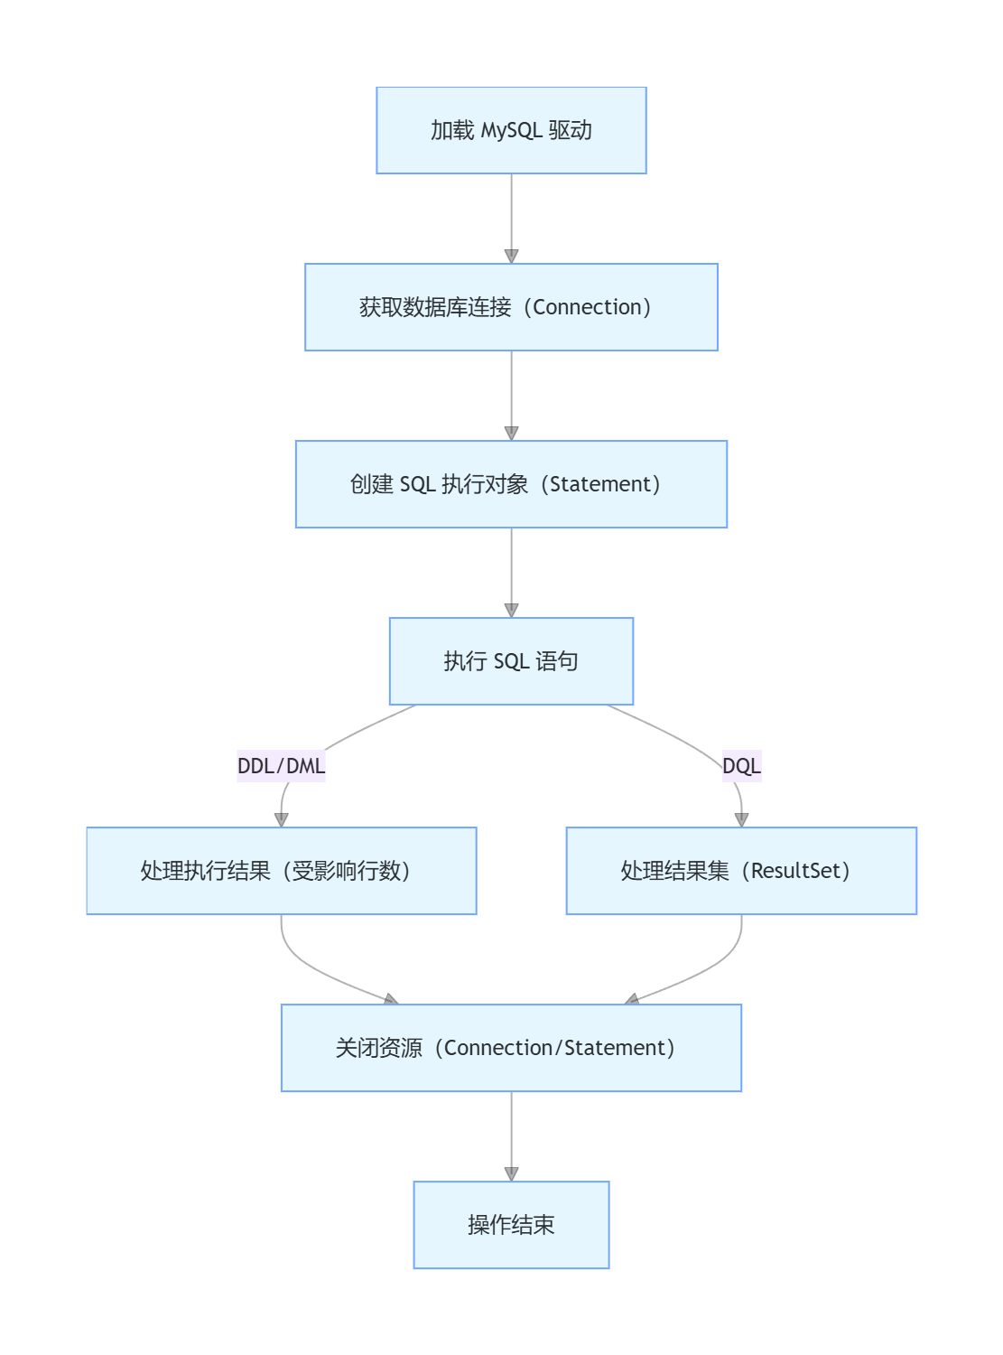
图 5 流程图概括
因此，我们可以开始对于简易的学生信息管理系统开始着手制作了：
根据之前完成大作业的经验，我们可以实现一个简易的GUI,即加入几个监听按钮，同时为下方的添加JtxttField以显示我们的的查询结果。
先创建student表，包含学生的学号、姓名、年龄信息。
String createTableSql = "CREATE TABLE IF NOT EXISTS student (" +
"no CHAR(20) PRIMARY KEY, " + // 学号：主键，字符类型（长度 20）
"name VARCHAR(20) NOT NULL, " + // 姓名：非空，字符串类型（长度 20）
"age INT " + // 年龄：整数类型（允许为 null，支持未填写）
") ENGINE=InnoDB DEFAULT CHARSET=utf8";
Statement stmt = conn.createStatement()) {

// 执行建表语句
stmt.executeUpdate(createTableSql);
}

如此，我们便可以成功建里一个包含age字段的表，接下来，便是分别实现管理系统的各个功能：
- 点击“查询”按钮，根据学号，可以查询到学生的姓名和年龄；
我们可以将接收到的Jtext的结果使用getText指令获取，然后使用字符串拼接成sql语句，使用 executeQuery方法实现管理系统的查询。
这里使用的sql语句为：
"SELECT no, name, age FROM student WHERE no = '" + studentId + "'";
如上，同时我们需要对于其进行异常处理，如上便可以进行查询功能的构建：
private void searchStudent() {
String studentId = tfId.getText().trim(); // 获取学号（去除前后空格）

// 校验：学号不能为空
if (studentId.isEmpty()) {
JOptionPane.showMessageDialog(this, "请输入学号进行查询！", "输入提示", JOptionPane.WARNING_MESSAGE);
return;
}
// 查询 SQL：获取学号、姓名、年龄（适配 age 字段）
String sql = "SELECT no, name, age FROM student WHERE no = '" + studentId + "'";
try (Connection conn = getConnection();
Statement stmt = conn.createStatement();
ResultSet rs = stmt.executeQuery(sql)) {
if (rs.next()) {
// 查询到结果：获取姓名和年龄
String name = rs.getString("name");
int age = rs.getInt("age");
boolean isAgeNull = rs.wasNull(); // 判断年龄是否为 null（未填写）
// 填充到输入框
tfName.setText(name);
tfAge.setText(isAgeNull ? "" : String.valueOf(age)); // 年龄 null 时显示空字符串
// 日志显示
log(String.format("查询成功\n学号：%s\n姓名：%s\n年龄：%s",
studentId, name, isAgeNull ? "未填写" : age));
} else {
// 未查询到结果
log(" 未找到学号为 '" + studentId + "' 的学生");
// 清空输入框
tfName.setText("");
tfAge.setText("");
}
} catch (Exception e) {
log(" 查询出错：" + e.getMessage());
JOptionPane.showMessageDialog(this, "查询失败：" + e.getMessage(), "错误", JOptionPane.ERROR_MESSAGE);
}
}
- 点击“追加”按钮，根据给定的学生学号、姓名、年龄，在表中追加一行信息；
接着，我们开始进行追加功能的构建：
与上相同的是，我们要进行的操作的一样的，仅是sql语句发生了变化：
INSERT INTO student(no, name, age) VALUES('%s', '%s', %s)
这里就不再赘述。
- 点击“删除”按钮，利用给定的学生学号，可以从表中删除该学生的信息；
这里使用的sql语句为：
DELETE FROM student WHERE no = + studentId + "'''
代码实现同上。
运行实验代码，我们观察一下实验效果：
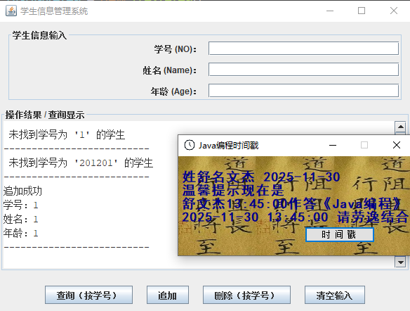
图 6 追加功能验证
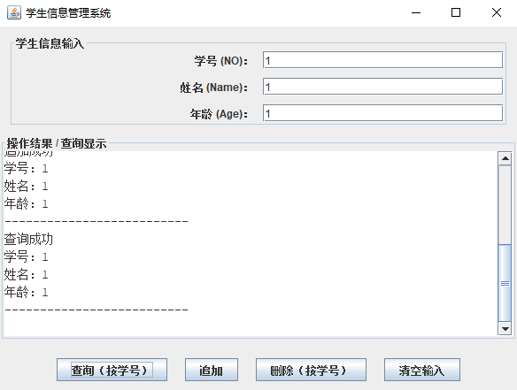
图 7 查询功能验证
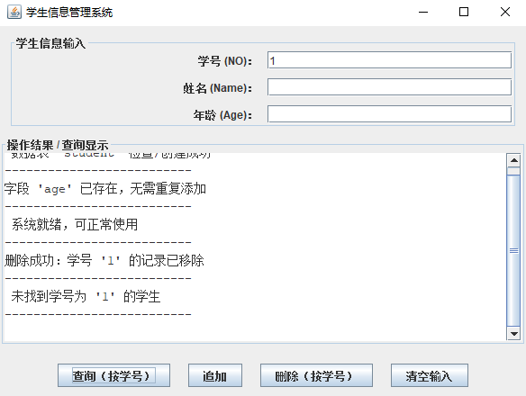
图 8 删除功能的验证
可以发现，我们学生信息管理系统的基本功能已经构建完成。
【实验心得】
通过本次实验，我深入掌握了Java程序通过JDBC技术操作MySQL数据库的完整流程。实验过程中，我不仅学会了数据库的基本操作，还进行了一个简易学生信息管理系统的实战。
学习JDBC驱动Mysql时，我学到了如何驱动Mysql库，最让我印象深刻的是我们对于驱动库的动态加载，我们是通过反射机制，即Class.forName("com.mysql.jdbc.Driver");最后利用DriverManager.getConnection(url)建立实际连接。这种分层设计让我理解了Java数据库连接的工作原理。
然后，我们使用statement语句来实现对于数据库的增删查改功能，这个操作确实非常简单，但是在深入了解后，我得知这样的操作并不安全，会有SQL注入的风险——SQL注入是攻击者利用程序输入校验的疏忽，在输入参数中插入恶意的SQL代码片段，从而篡改原始SQL语句的语义，达到非法查询、篡改甚至删除数据的目的。如用户在学号输入框中不输入正常的学号，而是输入：' OR '1' = '1那么，最终拼接而成的SQL语句将变为：
SELECT no, name, age FROM student WHERE no = '' OR '1' = '1'
这个语句的WHERE条件变成了永远为真，导致查询出student表中的所有学生记录，而非指定的某一条。
因此在实际应用中，更常用的是PreparedStatement来替代Statement，因为它能够预编译SQL语句，使用参数化查询，有效防止SQL注入攻击，同时还能提高执行效率。
最后通过构建学生信息管理系统，我布局复习了之前GUI的知识，同时还实践了这些sql理论知识：使用executeUpdate实现数据的增删改操作，使用executeQuery实现查询功能，并通过ResultSet处理返回的结果集。特别是在实现查询、追加、删除功能时，我深刻体会到SQL语句构造与Java代码的紧密结合。

